LES MARQUEURS SERIQUES DE LA TRISOMIE 21,
ACTUELLEMENT CONNUS

Le dépistage actuel de la T21

Le dépistage agréé actuellement repose sur le dosage de substances présentes dans le sang de la femme enceinte, les marqueurs sériques maternels, ainsi que sur la mesure de la clarté nucale.
Ce sont les valeurs abaissées ou augmentées des taux des marqueurs sériques qui servent à évaluer le risque, mais ces variations par rapport à une norme ne peuvent servir à dépister une trisomie 21 que pendant certaines périodes de la grossesse.

Tout dépistage positif (risque supérieur à 1/250, en France) sera alors suivi d'une proposition d'amniocentèse ou de prélèvement des villosités choriales.

- Les marqueurs actuellement utilisés, définis par une législation

Le tableau ci-dessous présente les différentes substances décelables dans le sang maternel et utilisables comme marqueurs d’un risque accru de grossesse d’enfant trisomique.

Marqueurs  sériques  Différentes caractéristiques | AFP | hCG | Œstriol non conjugué | β hCG | PAPP A
Origine physiologique | Foie et intestin du fœtus | Tissu endocrine placentaire | Ensemble fœtus/placenta | Syncytio-  trophoblaste | Syncitiotro-phoblaste et cellules déciduales
Taux pour une grossesse d’enfant T21 | Inférieur à la normale | Supérieur à la normale | Inférieur à la moyenne | Supérieur à la normale | Inférieur à la normale
Période d’utilisation au cours de la grossesse | 2ème trimestre | 2ème trimestre | 2ème trimestre | 1er trimestre | 1er trimestre

Les trois premières substances pour lesquelles on a découvert une variation significative du taux sanguin chez la femme enceinte, dans le cas d'une grossesse d'enfant trisomique, à savoir l'alfa-fœtoprotéine (AFP), l'hCG et l'œstriol non conjugué, sont les trois marqueurs pour lesquels il existe un dépistage reconnu. Certains laboratoires médicaux, une soixantaine en France, sont habilités à évaluer le risque à partir du dosage des taux sanguins de ces marqueurs. Leur protocole est validé par un centre national qui vérifie chaque année la fiabilité des résultats (la méthode de calcul du risque varie en fonction des réactifs utilisés, et est spécifique à chaque laboratoire).

Les paramètres utilisés pour le dépistage, sans cadre législatif
Antérieurement, au milieu des années 80, le dépistage reposait uniquement sur les données anatomiques fœtales obtenues lors de l’échographie du 2ème trimestre : anomalies cardiaques, anomalies digestives, anomalies des membres, anomalies de la face et anomalies de l’épaisseur des tissus mous de la nuque.
Aucun texte de loi n'a été rédigé à propos de la mesure échographique de la clarté nucale (C.N.) et de son utilisation pour évaluer le risque de grossesse trisomique. Un consensus fait que les médecins obstétriciens effectuent la mesure au cours de la première échographie obligatoire du suivi de la grossesse, vers 12 semaines d'aménorrhées. En effet il existe de façon transitoire, entre la 11ème et la 13ème semaine d'aménorrhées, chez l'embryon trisomique, un œdème plus épais que chez l'embryon non trisomique, dans la partie postérieure du cou, entre la peau fœtale et les tissus rétro-cervicaux. L’évaluation du risque se fait alors par comparaison de la mesure obtenue avec des abaques de référence.
Cependant les aspects techniques de cette mesure et la formation correspondante des médecins échographistes ne font actuellement l’objet d’aucune réglementation.

Diversité des marqueurs sériques potentiellement utilisables

Certaines molécules sériques ont été identifiées comme marqueurs de la trisomie 21 et sont utilisées pour le dépistage sanguin de cette anomalie. L'utilisation de ce dépistage permet d'éviter des amniocentèses chez certaines femmes de plus de 38 ans qui ont été classées dans le groupe « à risque faible ». Au contraire il peut permettre de diagnostiquer une trisomie par réalisation du caryotype chez des femmes jeunes, chez lesquelles l'anomalie du fœtus n'était pas recherchée systématiquement et qui ont été classées dans le groupe « à risque élevé ».
C’est une équipe anglaise travaillant sur les maladies liées à la non fermeture du tube neural (spina bifida), très fréquentes Outre - Manche, détectables grâce à un taux élevé d'une protéine sérique maternelle, l'alfa-fœtoprotéine (AFP), qui a découvert fortuitement, en 1984, que le taux de l'alfa-fœtoprotéine sérique maternelle était également modifié en cas de trisomie 21. L'alpha-fœtoprotéine est une protéine présente dans le sang maternel au cours de la grossesse, elle est sécrétée par le foie et l'intestin du fœtus et son taux augmente régulièrement jusqu’à la 30ème semaine de la grossesse.

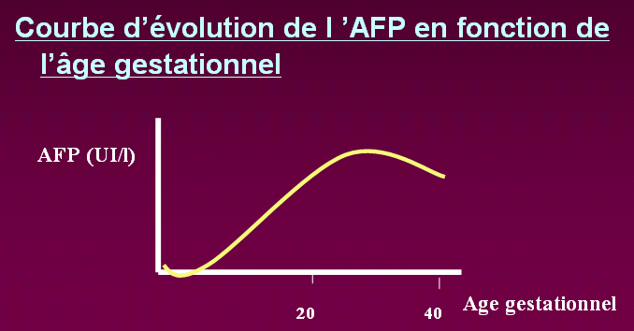

En présence d'un fœtus atteint de trisomie 21, le taux d’AFP sérique maternel est inférieur à la valeur moyenne.

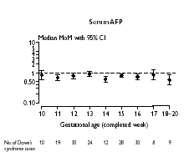 | Ce graphique représente les écarts du taux d’AFP en cas de trisomie 21, par rapport à la médiane, de la 10ème à la 20ème semaine de la grossesse.  On peut repérer la période de la grossesse la plus favorable (plus grande différence possible entre témoins et trisomiques), pour l’utilisation de l’AFP dans le dépistage de la trisomie 21.  NB : chaque valeur est encadrée par un intervalle lié aux nombres de cas de trisomies sur lesquels les mesures ont été faites, plus le nombre de cas étudiés est petit, plus l’intervalle est grand.

Ultérieurement (1987), le taux de l'hormone choriogonadotrope, sécrétée par le tissu endocrine placentaire, fut repéré comme un autre marqueur sérique maternel de la trisomie 21. Au cours d'une grossesse "normale" le taux d'hCG est décelable dès le 10ème jour après la fécondation, il augmente fortement jusqu'à la 10ème semaine de gestation, puis diminue et se stabilise entre la 20ème semaine et la fin de la grossesse. Le sérum de la femme enceinte portant un fœtus atteint de trisomie 21 présente un taux anormalement élevé d'hormone choriogonadotrope. Différents paramètres font aussi varier le taux d’hCG en dehors de la trisomie 21 : le sexe du fœtus ou encore une hypertension artérielle maternelle.

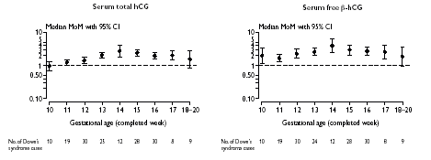

Ces deux graphiques représentent les écarts du taux d’hCG et de la fraction libre de la β hCG en cas de trisomie 21, par rapport à leur médiane, de la 10ème à la 20ème semaine de la grossesse.
On peut repérer la période de la grossesse la plus favorable (plus grande différence possible entre témoins et trisomiques), pour l’utilisation de l’hCG et de la fraction libre de la β hCG dans le dépistage de la trisomie 21.
NB : chaque valeur est encadrée par un intervalle lié aux nombres de cas de trisomies sur lesquels les mesures ont été faites, plus le nombre de cas étudiés est petit, plus l’intervalle est grand.

En 1988, un autre marqueur fut mis en évidence, il s'agit de l'œstriol non conjugué. L'œstriol est une hormone stéroïde synthétisée par l'unité fœtoplacentaire et son origine est strictement fœtale. Au cours de la grossesse, le taux d'œstriol non conjugué augmente dès la 12ème semaine. Le taux sérique d'œstriol non conjugué, chez une femme attendant un enfant atteint de trisomie 21 est inférieur à la moyenne.
En 1990, deux auteurs proposèrent d'utiliser le dosage spécifique de la chaîne ß libre de l'hCG, produite par "nicking" (coupure) de l'hCG intacte (deux sous-unité α et deux sous-unités β) sécrétée par le syncytiotrophoblaste. La concentration sanguine de la chaîne ß libre de l'hCG augmente jusqu'à la 10ème semaine au cours d'une grossesse "normale" puis diminue régulièrement jusqu'au terme. Dans les cas de grossesses d'enfants trisomiques 21, les taux de cette hormone au cours du premier trimestre sont significativement plus élevés que dans les grossesses "normales".
Les concentrations maternelles sériques de PAPP-A (Pregnancy Associated Plasma Protein-A), une glycoprotéine macromoléculaire produite par le trophoblaste, augmentent régulièrement au cours de la grossesse. Les taux de PAPP-A au cours du premier trimestre sont significativement plus bas dans les grossesses trisomiques que dans les grossesses « normales ».

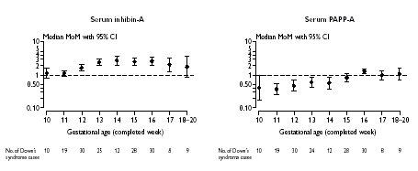

Ces deux graphiques représentent les écarts du taux d’inhibine A et de PAPP-A en cas de trisomie 21, par rapport à leur médiane, de la 10ème à la 20ème semaine de la grossesse.
On peut repérer la période de la grossesse la plus favorable (plus grande différence entre témoins et trisomiques), pour l’utilisation de l’inhibine A et de PAPP-A dans le dépistage de la trisomie 21.
NB : chaque valeur est encadrée par un intervalle lié aux nombres de cas de trisomies sur lesquels les mesures ont été faites, plus le nombre de cas étudiés est petit, plus l’intervalle est grand.

(Voir la méthode de calcul du risque en fonction des marqueurs sériques)

- Périodes spécifiques d’utilisation des différents marqueurs

Les différents marqueurs sériques ne sont pas utilisés au cours des mêmes périodes de la grossesse. L'AFP, l'œstriol non conjugué et l'hormone choriogonadotrope sont utilisés de la 14ème à la 16ème semaine d'aménorrhée; tandis que la PAPP-A et β -hCG libre sont utilisés plus tôt, de la 11ème à la 13ème semaine d'aménorrhée.
La PAPP-A est plus discriminatoire autour de la 10ème SA (completed week), la chaîne ß libre de l'hCG plutôt vers la 14ème SA. Si l’AFP est un marqueur sérique qui paraît peu discriminant, plus caractéristique vers la 14ème SA (ce marqueur reste utilisé car il apporte des informations sur d’autres problèmes possibles comme le spina bifida) ; l’hCG total semble utilisable à la même époque avec plus d’efficacité.

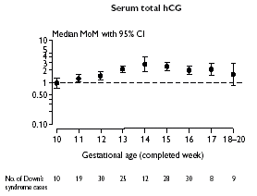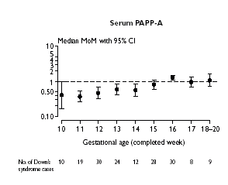
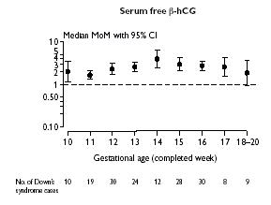
La comparaison de ces graphiques permet de comprendre les notions de « marqueurs du premier trimestre » (comme la PAP-A) et de « marqueurs du second trimestre » pour le dépistage de la trisomie 21.
http://www.hta.nhsweb.nhs.uk/projectdata/3_project_record_published.asp?PjtId=907

D’autres marqueurs sériques de la trisomie, utilisables au cours du premier trimestre pour minimiser le choc psychologique chez les parents, existent, mais les techniques d’analyse ne sont pas encore au point pour permettre leur utilisation systématique.

RECAPITULATIF DES INDICATEURS BIOCHIMIQUES
DE LA TRISOMIE 21,
AU COURS DU 1er TRIMESTRE

Caractéristiques des paramètres  Paramètres | Cinétique pendant la grossesse | Taux observés en cas d’anomalies chromosomiques | Remarque
CA 125 | Augmentation au premier trimestre (2 à 3 fois la normale) puis diminution | Pas de différence significative | L’élévation importante au premier trimestre serait prédictive d’avortement
SP₁  Pregnancy specific β1 glycoprotein | Augmentation jusqu’à l’accouchement | Diminution en cas de trisomie 21 et autre anomalie (<0,4 MoM)
Inhibine dimérique | Augmentation de 11 à 14 semaines puis diminution | Elévation nette lors de la trisomie 21 (>2,5 MoM) | Résultats des études différents selon la molécule reconnue, perte d’efficacité après 14 semaines
PAPP-A  Pregnancy Associated Plasma Protein A | Augmentation franche pendant les deux premiers trimestre | Diminution en cas de trisomie 21 | Difficultés analytiques
UE₃ unconjucated oestriol | Augmentation jusqu’à l’accouchement | Diminution en cas d’anomalie et de Trisomie 21 (<0,6MoM) | Techniques actuelles de dosage peu adaptées aux valeurs basses du premier trimestre
Chaîne β libre de l’hCG | Augmentation jusqu’à la 10ème semaine puis diminution | Augmentation nette en cas de trisomie 21 | Intéressant en associant l’âge maternel et un autre paramètre

Les marqueurs présentant la meilleure efficacité en terme de taux de détection, sont ceux dont le multiple moyen de la médiane (MoM) obtenu à partir des dosages réalisés sur des sérums de femmes enceintes attendant un enfant trisomique 21, s’éloigne le plus de la médiane obtenue à partir des sérums de femmes attendant un fœtus sain.
On peut noter que les marqueurs les plus efficaces sont l’UE3 (0,73 MoM), l’AFP ( 0,75 MoM), l’hCG ( 2,1 MoM) et la fraction libre de la β hCG ( 2,2 MoM).

